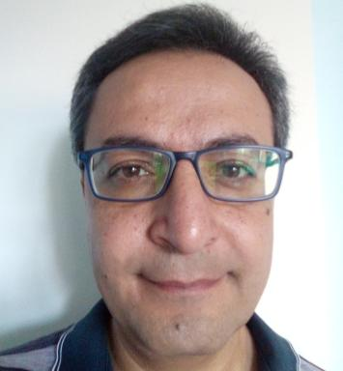 Dany Matta Doctorant à l'Université Toulouse Jean-Jaurès

Identifiants chercheurs

- IdHAL : dany-matta
- ORCID : 0009-0009-5500-7414

Présentation

Psychothérapeute humaniste et talentué, j'essaie de trouver toujours les meilleurs solutions pour mes clients.Scientifique et rigoureux, j'essaie d'ajouter de mon humble expérience à la communauté scientifique.Présent et sportif, j'encourage le positivisme et j'aime la vie.

Publications

